

POS Restaurant

Ingineria programelor



January 7, 2024

Proiect realizat de:

Iacob Răzvan: Kalisch Armand, Zaharie Dorin,

Dan Lorena

Contents

1.Introducere 2

2.Specificațiile 3

3

2.1.Cerințe funcționale 4

2.2.Cerințe non-funcționale 5

3.Documentele de proiectare 6

3.1.Use cases, persoană 6

3.2.Arhitectura 6

3.3.Diagrama de clase 8

4.nDoc 9

5.Documentele de testare 9

6.Aplicația 9

7.Concluzii 9

# 1.Introducere

Bine ați venit în documentația proiectului "POS Restaurant". Acest proiect reprezintă o soluție software dedicată gestionării eficiente a operațiunilor specifice unui restaurant, aducând în prim-plan funcționalități esențiale pentru administrarea resurselor, plasarea și urmărirea comenzilor, precum și gestionarea bonurilor.

**Descriere Proiect**

"POS Restaurant" este o aplicație dezvoltată pentru a simplifica și eficientiza procesele din cadrul unui restaurant, oferind un cadru digital robust pentru administrarea eficientă a operațiunilor zilnice. Prin intermediul acestui proiect, utilizatorii au acces la funcționalități precum înregistrarea și gestionarea produselor, plasarea rapidă a comenzilor, gestionarea categoriilor de produse și monitorizarea detaliată a tranzacțiilor financiare.

**Scopul Documentației**

Această documentație servește drept resursă cuprinzătoare pentru dezvoltatori, colaboratori și orice altă persoană interesată de înțelegerea și utilizarea proiectului "POS Restaurant". Scopul principal este de a oferi o viziune de ansamblu asupra funcționalităților, structurii și modului de utilizare a aplicației.

**Obiective Principale**

* Eficiență Operațională: Proiectul vizează optimizarea proceselor din cadrul unui restaurant, reducând timpul și resursele necesare pentru gestionarea operațiunilor zilnice.
* Ușurința de Utilizare: Interfața intuitivă și funcționalitățile bine structurate permit utilizatorilor să interacționeze cu sistemul în mod facil și eficient.
* Flexibilitate și Scalabilitate: Arhitectura modulară oferă flexibilitate pentru extinderea ulterioară a funcționalităților și adaptarea la nevoile specifice ale diverselor medii de operare în domeniul restaurantelor.
* Documentația va explora în detaliu fiecare componentă a proiectului și va oferi informații practice privind implementarea și utilizarea acestora.

# 2.Specificațiile

## 2.1.Cerințe funcționale

**Cerințe Funcționale MoSCoW**

1. **Must-haves (Esențiale)**

*Pagina de Login*

* Autentificare Utilizator: Utilizatorii pot introduce credențiale valide pentru a accesa sistemul.

*Pagina de Signup*

* Înregistrare Utilizator: Posibilitatea de a crea un nou cont în sistem prin furnizarea detaliilor necesare.

*Pagina Home*

*1.Gestionarea Bonurilor:*

* Generare Bon: Adminul poate genera bonuri pentru comenzile efectuate.
* Vizualizare Bon: Ospătarii pot vizualiza bonurile generate.

2.Plasare Comenzi pentru Admin:

* Adăugare Comandă: Adminul poate plasa comenzi pentru a actualiza stocul.
* Modificare Cantitate Produse: Adminul poate ajusta cantitatea disponibilă pentru fiecare produs.

3.Administrare Categorii Produse:

* Adăugare Categorie: Adminul poate adăuga noi categorii de produse.

4.Validare/Invalidare Conturi Ospătari:

* Validare Cont: Adminul poate valida conturi pentru ospătari, permitându-le accesul.
* Invalidare Cont: Adminul poate invalidează conturi, restricționând accesul ospătarilor.

5.Buton de Logout și Exit:

* Logout: Utilizatorii pot să se deconecteze în mod sigur din aplicație.
* Exit: Buton pentru închiderea aplicației în mod controlat.

*Pagina Forgot Password*

* Recuperare Parolă: Utilizatorii pot reseta parola prin introducerea adresei de email

*Pagina View Bill & Order Placed*

* Vizualizare Bonuri și Comenzi Plasate: Oferă o interfață pentru a vizualiza bonurile și comenzile plasate în funcție de data selectată.

**Should-haves (Ar Fi Bine Să Avem)**

*Pagina Home*

Plasare Comenzi pentru Ospătar:

* Adăugare Comandă pe Masă: Ospătarii să poată adăuga comenzi pentru o masă specifică.

**Could-haves (Ar Fi Bine Să Avem Dacă Există Timp)**

Change Password:

* Schimbare Parolă: Utilizatorii nu pot să-și schimbe parola.

## 2.2.Cerințe non-funcționale

* Funcționalitatea de a schimba parola după logare nu a fost implementată, dar butonul este afișat.
* Funcționalitatea de „Forgot password” funcționează, dar nu a fost implementată în mod corect. Utilizatorul poate schimba parola folosind butonul „Forgot password” doar prin introducerea corectă a adresei de email. Această funcționalitate trebuie îmbunătățită si modificată pentru o securitate mai bună a aplicației.
* Funcționalitatea de a plasa comenzi direct la masa ocupată nu a fost implementată ceea ce este obligatoriu, dar momentan fiind o aplicație de probă am implementat totul pentru comenzi take-out.
* Funcționalitatea de a scădea din stocul actual produsele puse pe bon, iar dacă se ajunge la „0” produse de acest tip să se afișeze un mesaj că nu se mai pot comanda unele produse din lipsă de ingrediente.

# 3.Documentele de proiectare

## 3.1.Use cases, persoană

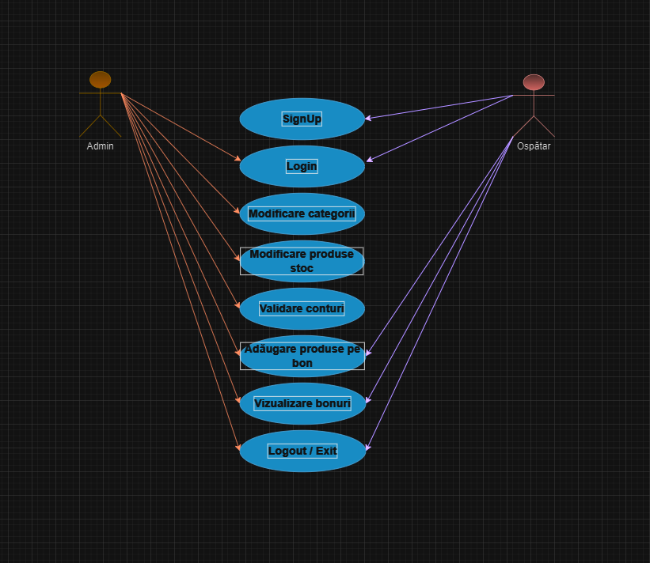

## 3.2.Arhitectura

***Componente Cheie***

*Front-end*

* Apache NetBeans: IDE 20 folosit pentru dezvoltarea aplicației Java.

*Back-end*

* Java(JDK 21): Limbajul de programare principal.
* Bibliotecile SQL Connector și iText.jar: Folosite pentru manipularea bazei de date și generarea de documente PDF, respectiv.

***Server și Bază de Date***

* XAMPP: Utilizat pentru gestionarea serverului și bazei de date MySQL.

***Gestionarea Utilizatorilor și Autentificare***

* Tabelul "users": Stocarea datelor utilizatorilor, inclusiv nume, email, număr de telefon, adresă, parolă și status.

***Componente Specifice Proiectului***

* Clasa tables.java: Folosită pentru crearea structurii tabelelor în baza de date MySQL.

***Securitate***

* Parolele în baza de date: În prezent, parolele sunt stocate direct în baza de date, acest aspect necesită îmbunătățiri de securitate, cum ar fi folosirea unor funcții de hashing și salting pentru stocarea acestora.

## 3.3.Diagrama de clase

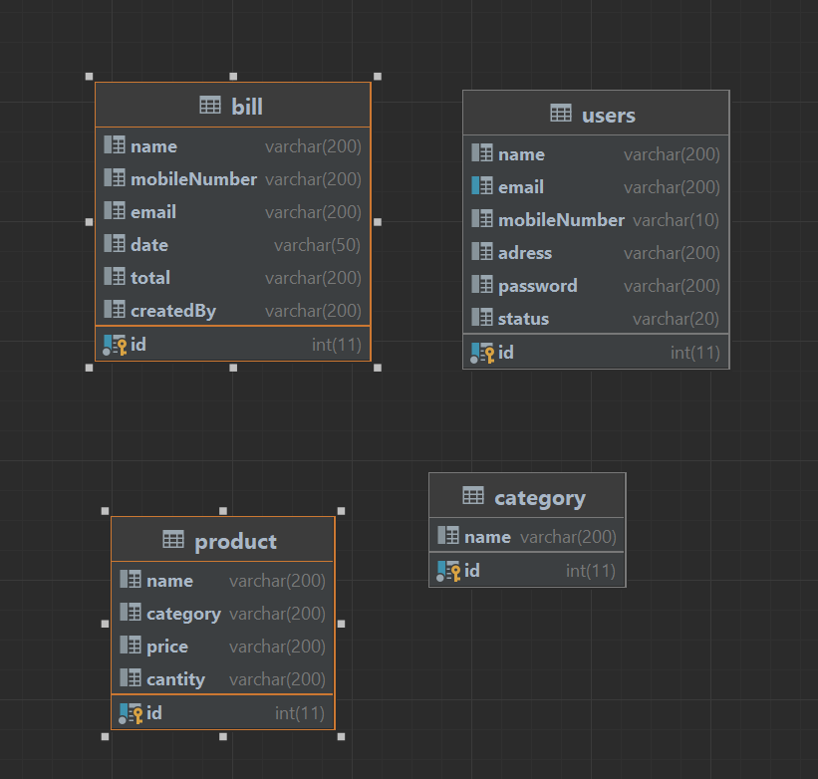

# 4.nDoc

Pentru a dezvolta această aplicație am folosit 2 biblioteci externe pe care le-am descărcat și adăugat în dosarul proiectului. Acestea sunt:

1. mysql-connector-j-8.2.0.jar(<https://dev.mysql.com/doc/connector-j/en/>)
2. itext.jar(<https://api.itextpdf.com/iText5/java/5.5.9/com/itextpdf/text/Document.html>)

Prima bibliotecă am folosit-o pentru a face conectarea între aplicație și baza de date,mai exact am folosit clasa „Driver”, iar pe a doua am folosit-o pentru a genera un fișier .pdf pentru a putea fi trimis spre printare de catre casa de marcat, cu exactitate am folosit clasa „Document” din pachetul „com.itextpdf.text”.

# 5.Documentele de testare

Testarea acestui proiect a fost făcută doar manual. Am testat pagina „Signup” ca să verific dacă pentru numărul de telefon și pentru email sunt aplicate restricțiile specifice. Acestea au fost aplicate cu succes, iar pagina „Signup” a trecut testarea manuală.

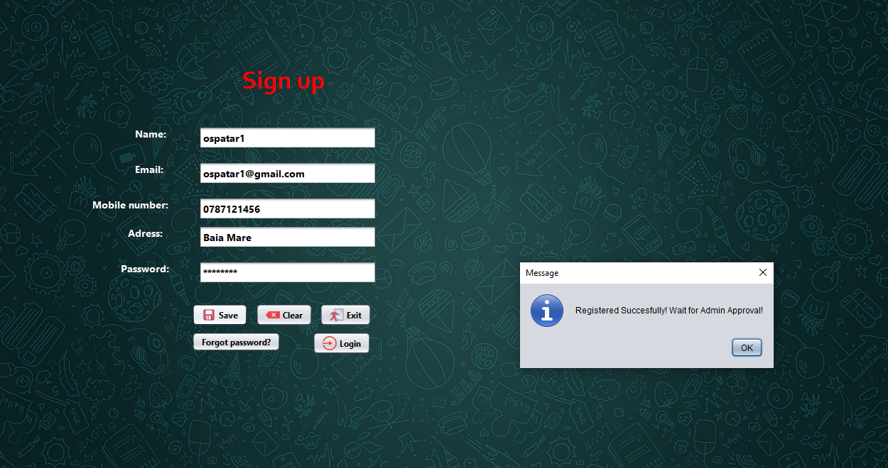

Pagina "Login" a fost testată pentru a verifica funcționalitatea corectă a autentificării utilizatorilor. Testele au inclus introducerea de date valide și invalide pentru a evalua comportamentul corect al sistemului în ambele situații.

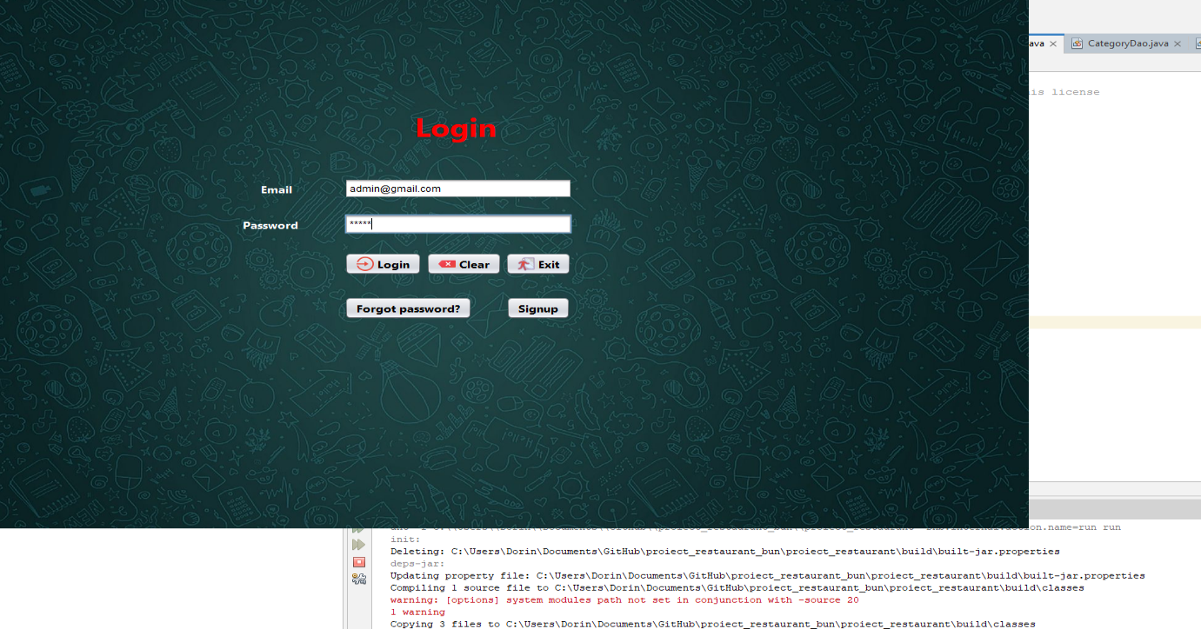

Pagina "Manage" a fost supusă unor teste pentru a asigura funcționarea corespunzătoare a gestionării categoriilor. Testele au inclus adăugarea și ștergerea categoriilor cu scopul de a verifica dacă aceste acțiuni sunt realizate fără erori. Astfel, s-a asigurat că modificările realizate în interfața utilizatorului sunt corect propagate și reflectate în baza de date.

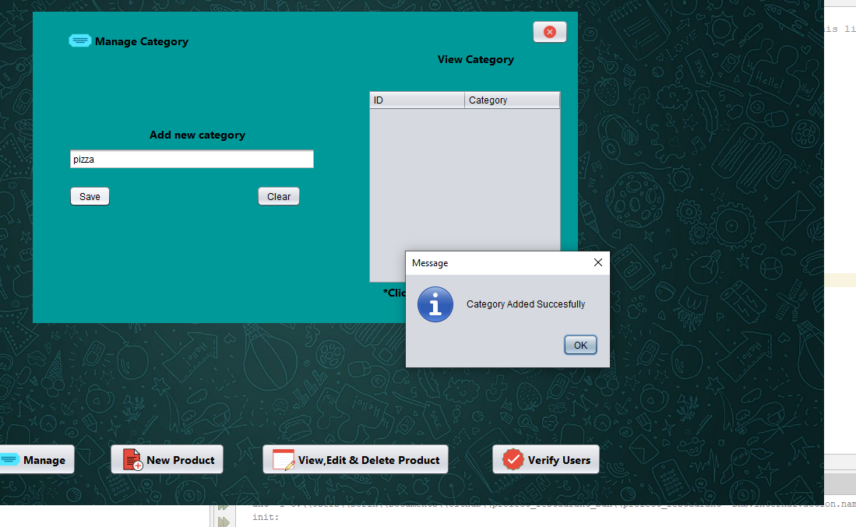

Funcționalitatea "New Product" a fost testată pentru a evalua modul în care se adaugă produse în cadrul aplicației. Scenariile de test au inclus introducerea informațiilor pentru un produs nou.

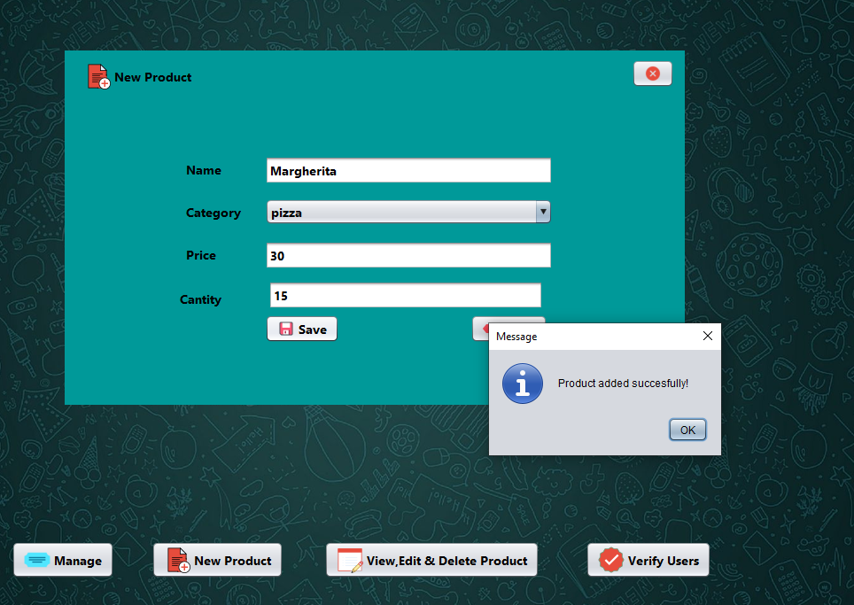

Pagina "View, Edit, Delete Product" a fost testată pentru a evalua funcționalitățile de vizualizare, editare și ștergere a produselor. Scenariile de test au inclus selectarea unui produs pentru vizualizare, modificarea informațiilor și eliminarea produsului. Validarea s-a făcut pentru a confirma că toate acțiunile au fost efectuate cu succes și că datele corespund în interfața aplicației și în baza de date.

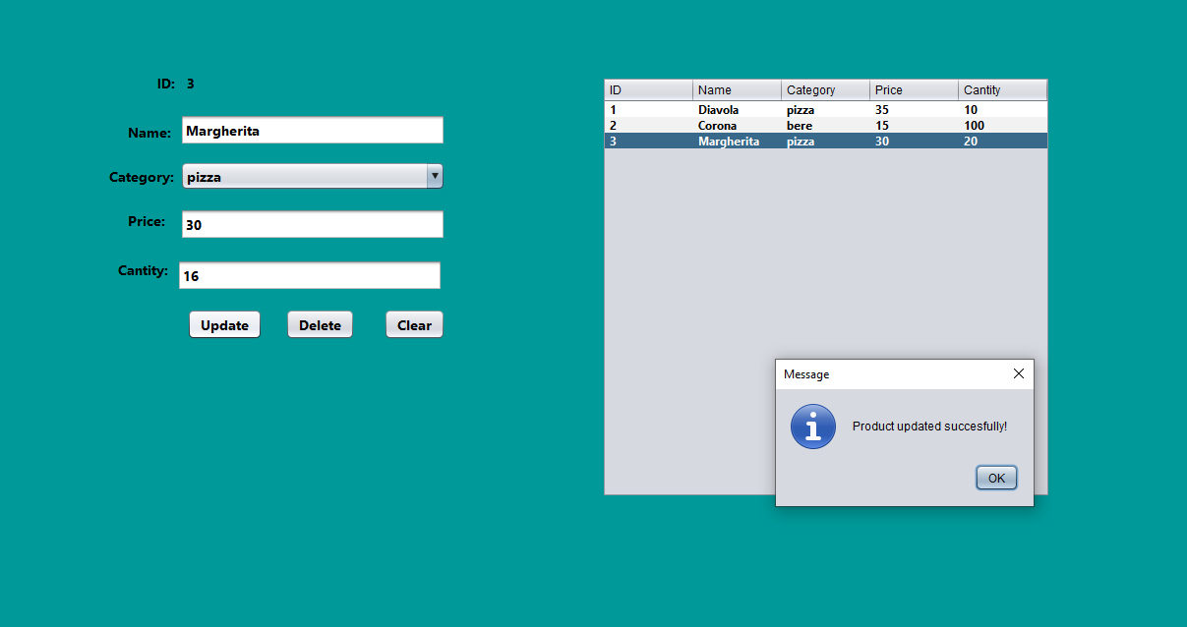

Pagina "Place Order" a fost supusă unor teste pentru a asigura plasarea corectă a comenzilor. Scenariile de test au inclus adăugarea produselor în coș, gestionarea cantităților și finalizarea comenzilor. Verificarea s-a concentrat pe asigurarea că informațiile despre comenzile plasate sunt corect stocate și actualizate în sistem.

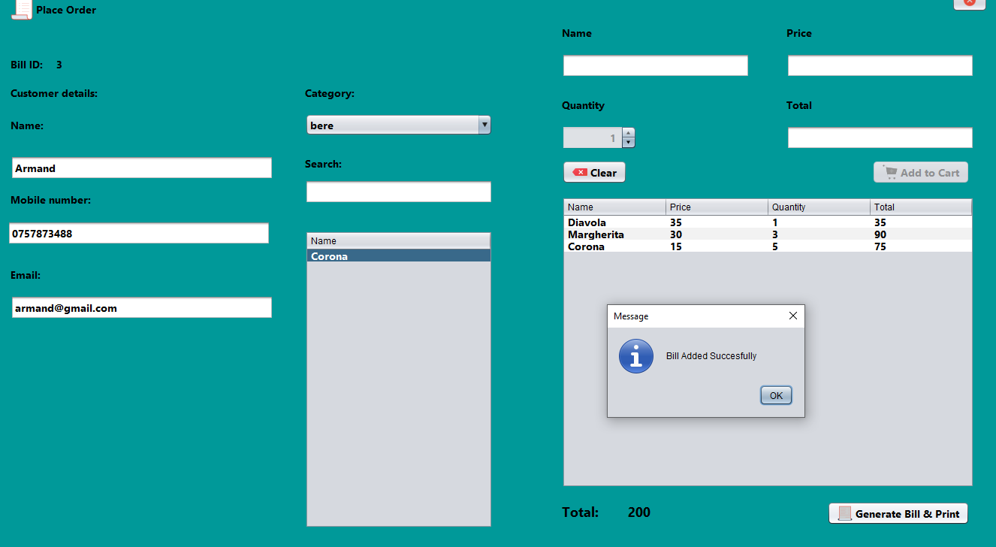

Funcționalitatea "View Bill and Order Placed" a fost testată pentru a se asigura că utilizatorii pot vizualiza cu succes bonurile și comenzile plasate. Scenariile de test au inclus selectarea datei pentru vizualizarea istoricului comenzilor, asigurându-se că informațiile sunt afișate corect în interfața utilizatorului.

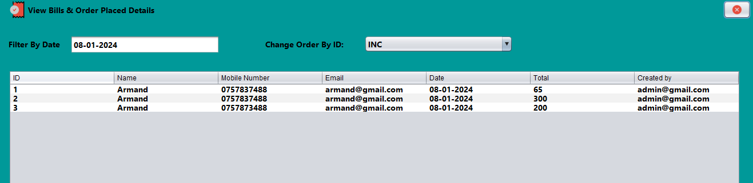

Funcționalitatea butonului "Logout" ne duce înapoi la pagina de Login.

Butonul "Exit" ne permite o închidere controlată a aplicației.

Pentru funcționalitatea "Change password" nu s-a implementat nimic în momentul de față.

Limitările de funcționalități dintre admin și un alt angajat se pot observa mai jos: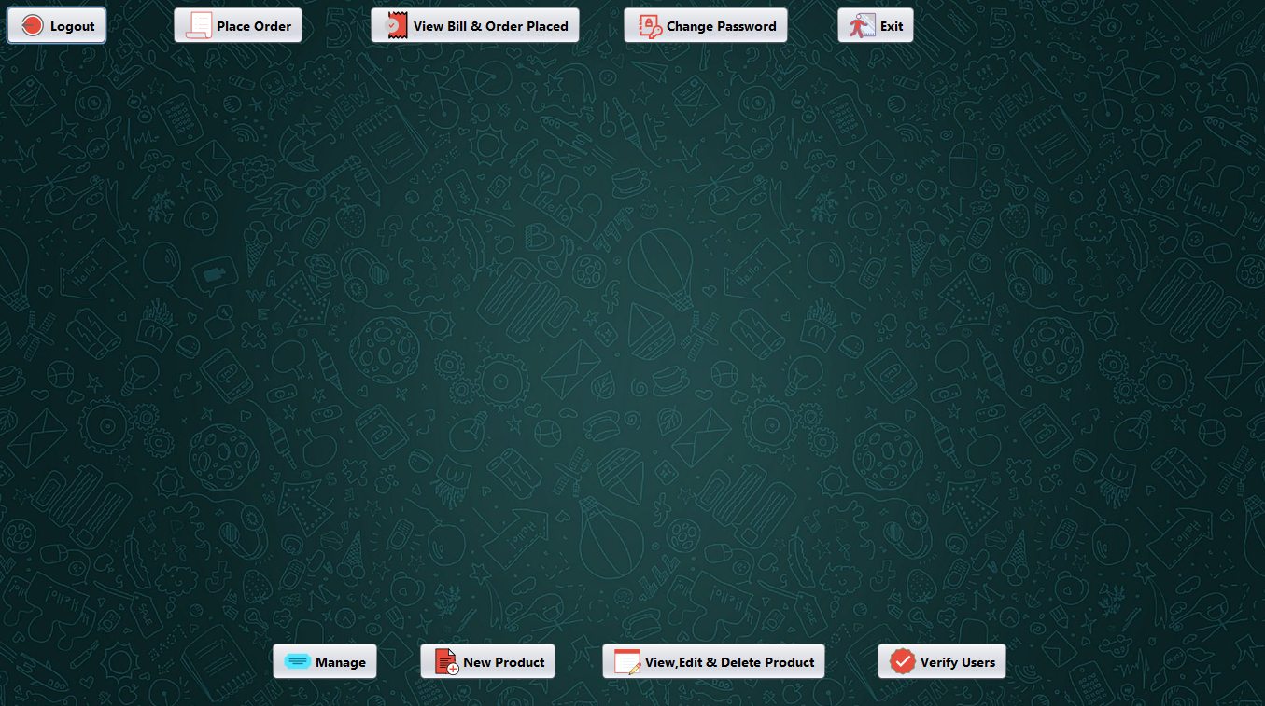

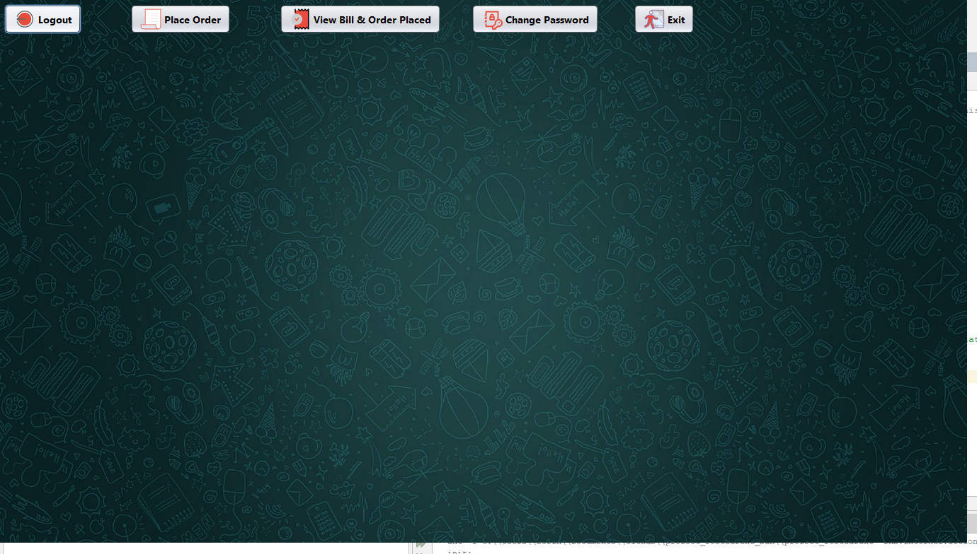

# 6.Aplicația

https://github.com/iacobrazvan0/proiect_restaurant_bun

# 7.Concluzii

Proiectul "POS Restaurant" își propune să optimizeze operațiunile restaurantelor prin funcționalități esențiale, precum gestionarea bonurilor și plasarea rapidă a comenzilor. Documentația evidențiază accentul pus pe ușurința de utilizare, însă remarcă și aspecte care necesită îmbunătățiri, cum ar fi securitatea stocării parolelor. Arhitectura modulară bazată pe Java și biblioteci externe indică o abordare coerentă, iar testarea manuală a funcționalităților s-a concentrat pe asigurarea corectitudinii sistemului. Cu eforturile continue și atenție la feedback, proiectul are potențialul de a deveni o soluție valoroasă pentru gestionarea eficientă a restaurantelor.

Contribuții aduse proiectului:

Iacob Răzvan: Implementare cod 30%

Documentație 30%

Kalisch Armand: Implementare cod 25%

Documentație 25%

Zaharie Dorin: Implementare cod 25%

Documentație 25%

Dan Lorena: Implementare cod 20%

Documentație 20%